1)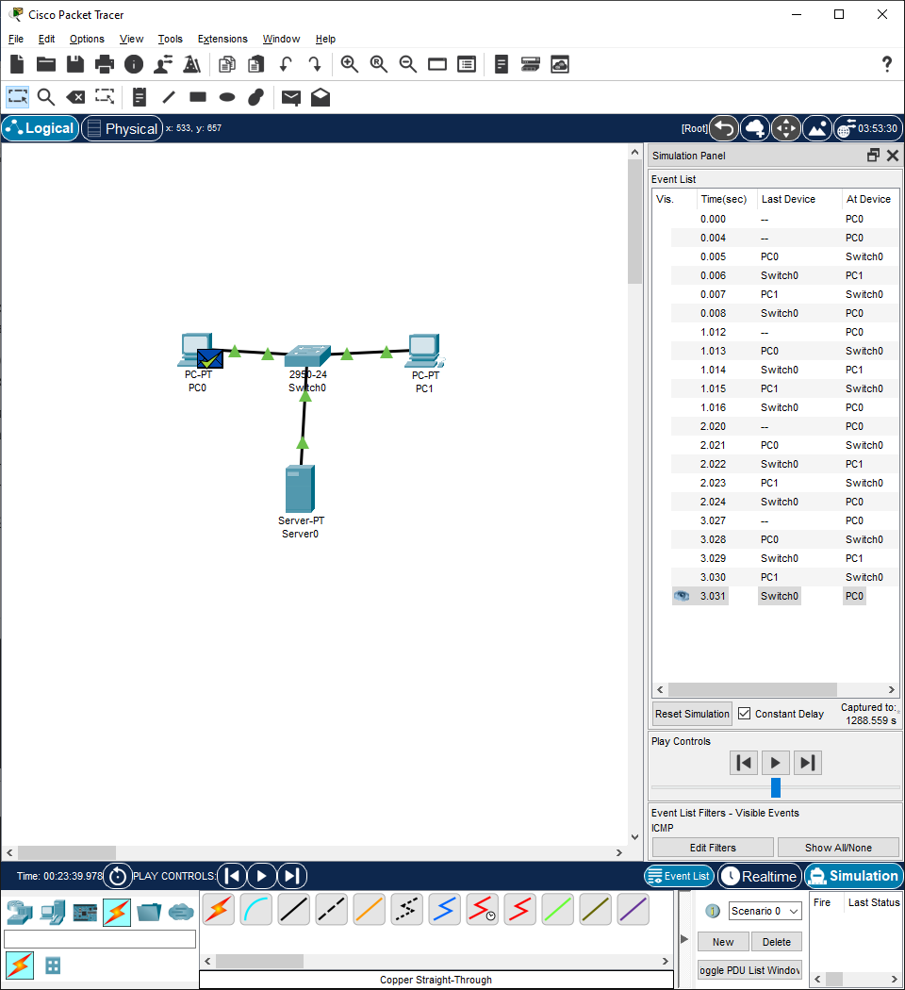

2) ICMP-запросы.  
Ping — утилита для проверки соединений в сетях на основе TCP/IP.Утилита отправляет запросы (ICMP Echo-Request) протокола ICMP указанному

узлу сети и фиксирует поступающие ответы (ICMP Echo-Reply). Время между отправкой запроса и получением ответа (RTT) позволяет определять

двусторонние задержки (RTT) по маршруту и частоту потери пакетов, то есть косвенно определять загруженность на каналах передачи данных и

промежуточных устройствах. Полное отсутствие ICMP-ответов может также означать, что удалённый узел (или какой-либо из промежуточных

маршрутизаторов) блокирует ICMP Echo-Reply или игнорирует ICMP Echo-Request.

3) Таблица mac-адресов на свиче и mac моих ПК (PC0 на FA0/1 и PC1 на FA0/2)

FA - FastEthernet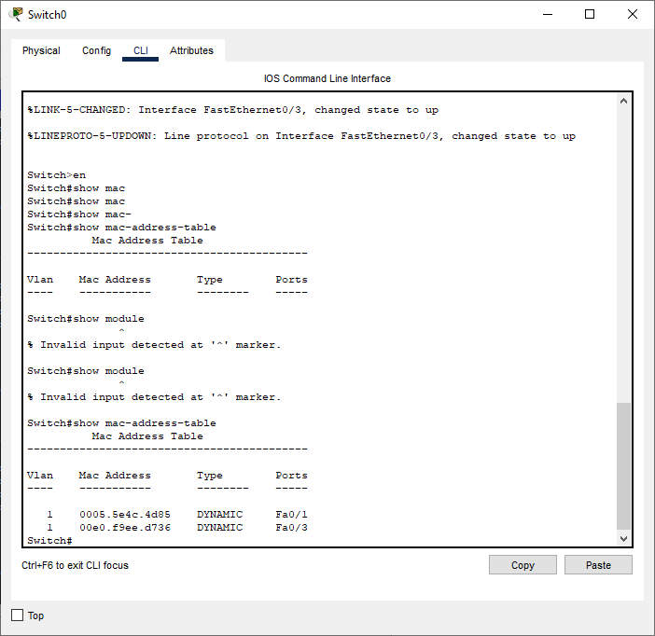

4) Переименовал switch в superswitch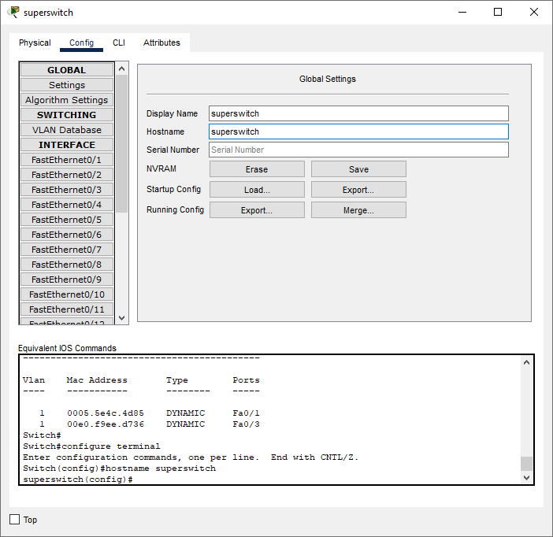

Вывел из таблицы MAC адрес, расположенный в интерфейсе FA0/2 (пришлось активировать взаимодействие я ним через команду ping с компьютера PC0)

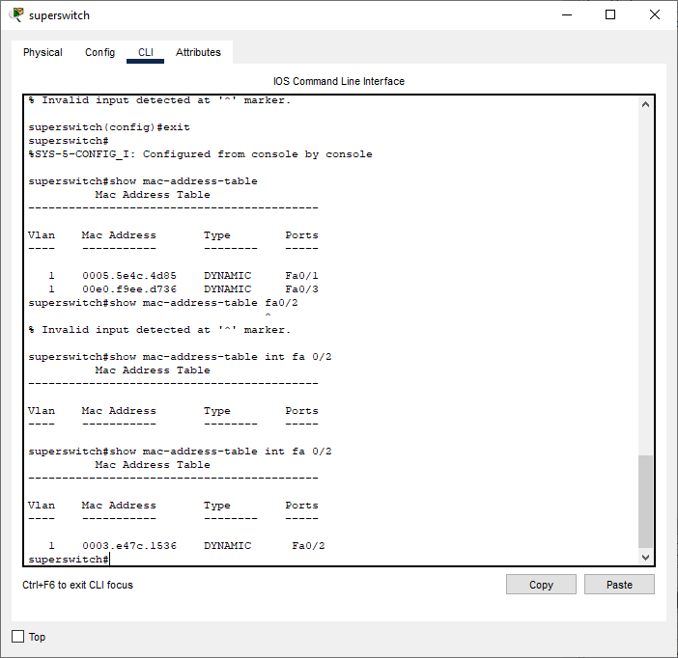

Показал версию cisco ios командой show version

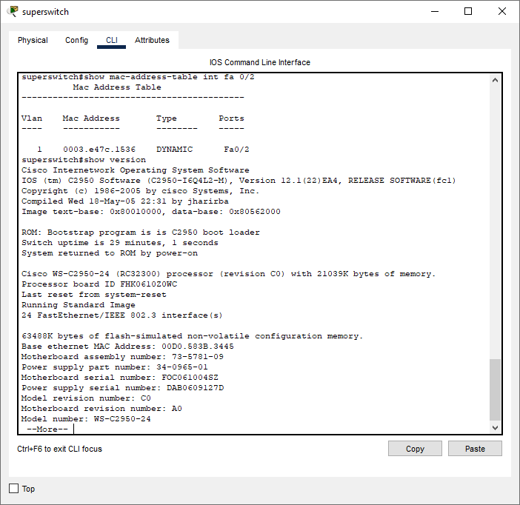

Включил режим полудуплекса и скорость 10 командами:

en

conf t

int fa0/3

duplex half

speed 10

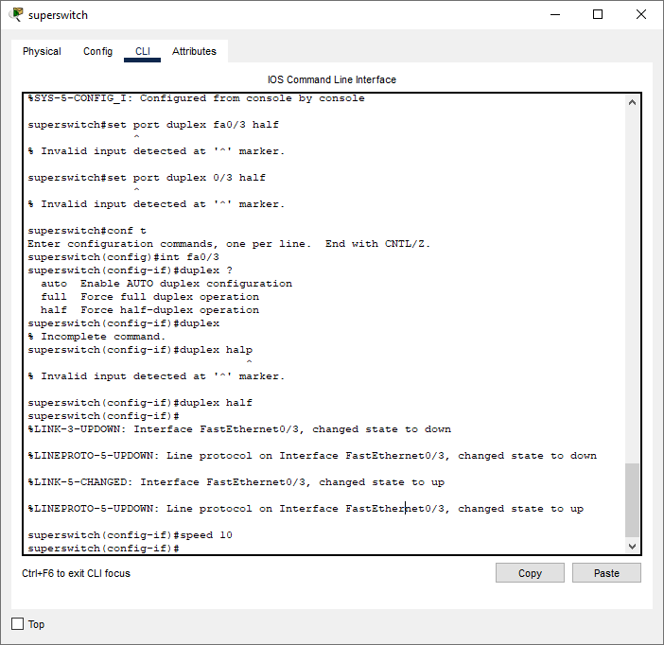

Командой

show interfaces fa0/3

Показал интерфейс из режима привелегий (#)

Командой

W (значит write)

Сохранил настройки свича

